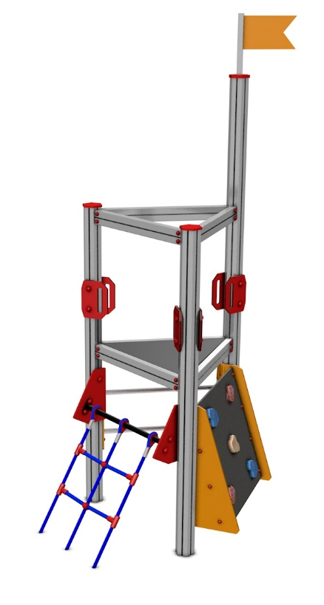

LP 065 AL

LEZECKÉ A ŠPLHACÍ
PRVKY

3 – 14 let věková kategorie.
Do 6 let doporučujeme dozor odpovědné osoby.
Umístění zařízení v exteriéru a povrch dle ČSN EN 1176 v platném znění
Zařízení certifikováno dle ČSN EN 1176

Rozměr zařízení (d x š x v)
2,5 x 2,3 x 2,1 m
Bezpečnostní zóna 5,5 x 5,3 m
(není nutné vybudování dopadové plochy)
Plocha 29,15 m2
Obvod 21,6 m
Výška volného pádu 0,99 m

Obrázek je pouze ilustrační.

